新 书 推 荐
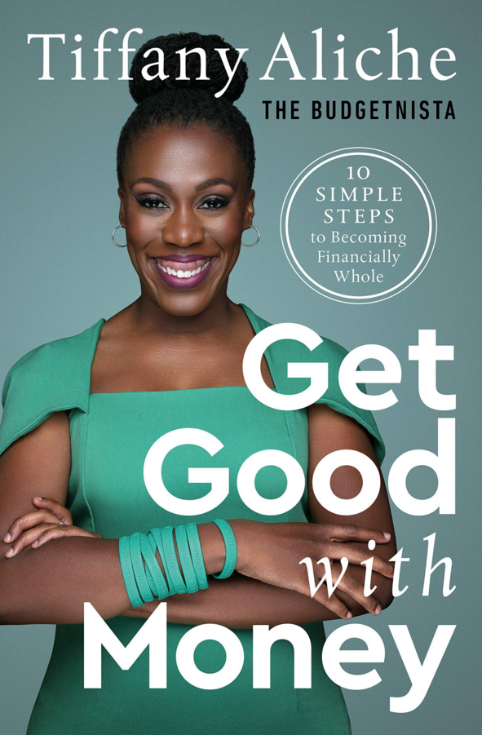
中文书名：《理财之道》
英文书名：Get Good With Money
作 者：Tiffany Aliche
出 版 社：Rodale Books
代理公司：DeFiore /ANA/Lauren Li
页 数：368页
出版时间：2021年3月
代理地区：中国大陆、台湾
审读资料：电子稿
类 型：经管

内容简介：

这部作品实用的文字将会吸引——以及应用到——每一个曾为金钱担忧的人（但…也可以说是每个人），蒂芙尼·阿里奇带读者们踏上了一段由十个步骤组成的通往财务佳境和稳定状况的旅程。在《理财之道》中，阿里奇以她自己的亲身经历为读者们展现了财务整体性（financial wholeness）的强大概念：一种实际可行、令人振奋的替代方案，以取代快速致富、过度复杂的理财系统。

蒂芙尼·阿里奇曾是一位成功的幼儿园教师，也拥有健全的储蓄，但是经济衰退以及一个靠不住的顾问所给予的建议，使她失去了工作并陷入巨大的财务困境之中。当她开始计划拯救自己的财务之时，她的十个步骤──让她得以同时实现财务安全与内心平静──的公式轮廓也逐渐成形。

原汁原味地呈现，正如对其进行构架的那样，这部作品中包含了一个人应该达到的十个目标。这些目标从基础的（制定预算）到实操的（“像松鼠那样储蓄”以及还清债务）再到高阶版的（创造财富并找一群金融专业人士帮你传承财富）。在阿里奇解释重要性以及何以实现时，即使是甚为宏伟或远大的目标也变得合情合理并可行。

自2008年以来，“预算专家”（The Budgetnista）成为了美国最受喜爱的教育者，而她的这些原则已经帮助全球一百多万女性成功地储蓄并偿还了数百万美元的债务，并让她们得以开始规划更丰富、更富有的人生。在美国，阿里奇和她所倡导的这些实用建议具备广泛的吸引力。

阿里奇将令人望而生畏的理财规划大山以我们每个人都能应付的方式呈现，帮助读者为他们的生活（以及财富传承）方方面面的富足建立起坚实的基础。借助有用的核对清单、工作表、成套的资源工具以及来自蒂芙尼本身仰赖的专家所提出的建议，《理财之道》为我们清晰呈现了能够获取长期目标的短期行动。这个鼓舞人心又灵活的十步规划对于养成良好的财务习惯来说十分重要，这能让人们的财富为其所用，让每个读者都能寻获与他们的财富之间的平静、安全感和和谐。

作者简介：

蒂芙尼·阿里奇（Tiffany Aliche）有“预算专家”之称，也是一位屡获殊荣的财务教育工作者，她已经改变了全球上百万女性的生活。她定期在日间脱口秀节目The Real担任金融专家，并共同主持排名第一的财经播客节目Brown Ambition。蒂芙尼还共同创办了一所线上学院“Live Richer Academy”，教导全球女性如何将自己的财务状况提升至新的水平并实现她们的个人目标。2019年，蒂芙尼与纽泽西州的女议员安吉拉·麦克奈特（Angela V. McKnight）合作撰写了一项后被签署成为正式法律的法案，该法案要求将财务教育纳入纽泽西州所有中学的教学之中。蒂芙尼的作品见诸于《华尔街日报》（The Wall Street Journal）、《纽约时报》（The New York Times）、《快公司》杂志（Fast Company）、《读者文摘》（Reader’s Digest）、今日美国（USA Today）、《时尚》杂志（Cosmopolitan）、InStyle、《福布斯》杂志（Forbes）、Redbook杂志、Black Enterprise以及美国和全球新闻报道（U.S. News & World Report），并登上了《今日秀》（Today show）、《早安美国》（Good Morning America）、CNN、OWN 及CBS。她目前与丈夫及继女定居于纽泽西。

媒体评价：

“阿里奇指南中实用又给人以力量的建议闪闪发光…她的乐观积极的态度让这部作品成为每个寻求优化自己财物状况的人的绝佳馈赠。”
----《出版者周刊》（Publishers Weekly）

“有些时候，你会看到有人在履行他们真正的使命，那就是蒂芙尼·阿里奇作为‘預算專家’。 阿里奇将最晦涩复杂的财务概念解构成简单易懂的内容。不管你正处于财富旅程的哪一个阶段，《理财之道》都能给你上一两课。”
----艾琳·洛瑞（Erin Lowry）, 畅销书Broke Millennial series的作家

“《理财之道》帮助你将自己财物生活的所有部分组合在一起而不必感到不知所措或是对自己的境况感到羞愧。无论你是需要更好的预算、削减债务、节省更多的钱，还是学习投资、增加净资产、积累财富，蒂芙尼·阿里奇都给你带来了建议让你知道自己可以搞定这一切，姐妹！”
----琳内特·哈里发尼-科克斯（Lynnette Khalfani-Cox）， 理财专家，《纽约时报》（New York Times）畅销书Zero Debt: The Ultimate Guide to Financial Freedom作者

谢谢您的阅读！
请将回馈信息发至：李文浩 （Lauren Li）
安德鲁﹒纳伯格联合国际有限公司北京代表处
北京市海淀区中关村大街甲59号中国人民大学文化大厦1705室, 邮编：100872
电话：010-82449901
传真：010-82504200
Email: Lauren@nurnberg.com.cn
网址：www.nurnberg.com.cn
微博：http://weibo.com/nurnberg
豆瓣小站：http://site.douban.com/110577/
微信订阅号：安德鲁书讯


